Người cha anh hùng cứu con gái sau khi bị rơi khỏi tàu du lịch Disney trong cuộc giải cứu đầy kịch tính giữa biển
Mike Schuler
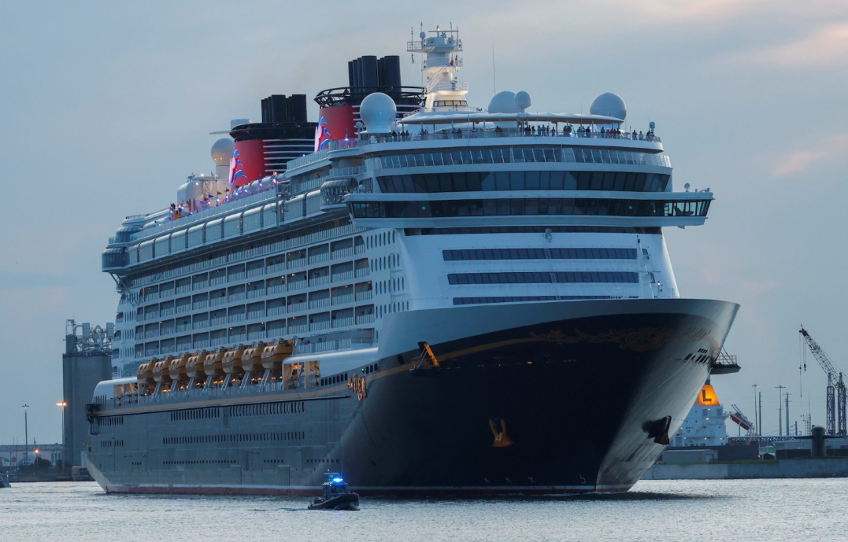
Disney Dream, một con tàu của Disney Cruise Lines, hành trình đến Bahamas trong chuyến du ngoạn Disney đầu tiên dành cho khách hàng trả tiền kể từ khi tàu bị dừng khai thác trong đại dịch bệnh do vi-rút corona (COVID-19)
Hành động nhanh chóng của một người cha đã cứu sống cô con gái nhỏ của mình sau khi cô bé bị rơi xuống biển từ tàu du lịch Disney Dream khi nó đang di chuyển giữa Bahamas và Fort Lauderdale vào Chủ Nhật ngày 29 tháng 6.
Đứa trẻ, được cho là 5 tuổi, đã rơi xuống biển trong chặng cuối cùng của chuyến du ngoạn Bahamas kéo dài bốn đêm và cha cô bé đã ngay lập tức nhảy theo xuống biển để cứu con. Theo những hành khách đã kể với CBS News Miami, người cha đã đạp nước trong hơn 10 phút trong khi đang bế con gái mình dưới biển.
"Thuyền trưởng đã giảm tốc độ và quay tàu lại, sau đó họ triển khai một chiếc xuồng nhỏ cùng người cứu nạn để cứu họ, và chúng tôi đã thấy họ đã cứu được người cha và con gái", hành khách Laura Amador kể lại.
Các thuyền viên trên tàu đã phản ứng nhanh chóng với tình huống khẩn cấp này, phát tín hiệu cảnh báo toàn tàu, hạ một chiếc xuồng cứu nạn và thả các áo phao xuống biển.
Theo báo cáo, đứa trẻ đã rơi từ boong đi dạo "Boong số 4", một khu vực dành cho hành khách phổ biến có trò chơi xáo bài, ghế dài và đường đi bộ, cùng với các trạm tập trung để lên xuồng cứu sinh của tàu. Hiện vẫn chưa rõ đứa trẻ đã bị rơi xuống biển như thế nào.
Disney Cruise Line đã đưa ra tuyên bố ca ngợi thủy thủ đoàn của họ: "Chúng tôi khen ngợi các thành viên phi thủy thủ của mình vì những kỹ năng đặc biệt và hành động nhanh chóng, đảm bảo cả hai hành khách đều được đưa trở lại tàu an toàn trong vòng vài phút. Chúng tôi cam kết đảm bảo sự an toàn và sức khỏe của hành khách, và sự cố này làm nổi bật hiệu quả của các giao thức an toàn của chúng tôi".
Cuộc giải cứu thành công này nổi bật lên như một trường hợp hiếm hoi trong các vụ tai nạn có người rơi xuống biển trong ngành du thuyền. Theo Cruise Junkie.com, Hãng Disney báo cáo chỉ có hai vụ tai nạn có người rơi xuống biển trong số 420 vụ tai nạn được báo cáo trên toàn thế giới từ năm 2000 đến năm 2024, trong đó có nhiều trường hợp tử vong do rơi xuống biển từ tàu của các hãng khác.
--------------------------------

